Методические рекомендации к тематическому занятию
«Шаг в бессмертие»
(Посвящается памяти воинов-десантников 6-ой роты 104 полка 76-й Псковской дивизии ВДВ, героически погибших в Аргунском ущелье 1 марта 2000 года)
для обучающихся 9-11 классов

Цель: формирование ценностного отношения к истории страны, её героическому прошлому и настоящему, активной гражданской позиции, положительного отношения к Вооружённым Силам РФ, к службе в армии.
Задачи:
- ознакомление обучающихся со славными страницами военной истории Российского государства;
- формирование у обучающихся положительной нравственной оценки заслуг военнослужащих и восприятие их в качестве положительного идеала;
- воспитание у обучающихся патриотизма и чувства гражданской ответственности на примере изучения истории Российского государства;
- развитие умения анализировать информацию, представленную в различных знаковых системах, источниках информации; аргументированно высказывать свою точку зрения.

Методический материал носит рекомендательный характер; учитель, принимая во внимание особенности каждого класса, может варьировать вопросы, их количество, менять этапы занятия.
Слайды | Комментарий для учителя
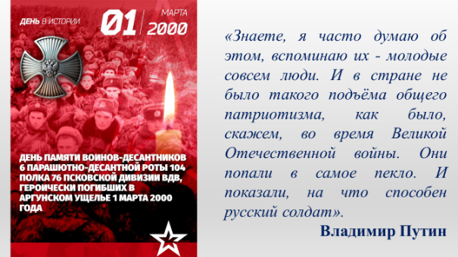 | 1 марта во всех субъектах Российской Федерации на основании Указа Президента РФ «Об увековечении памяти воинов-десантников» проходят мероприятия, посвященные памяти воинов-десантников 6-й роты 76-й воздушно-десантной дивизии, геройски погибших в бою с бандформированиями в Аргунском ущелье.  Прочитайте на слайде высказывание Президента России Владимира Путина на памятном мероприятии по случаю 20-й годовщины подвига воинов-десантников 6-й роты в Пскове.  «Знаете, я часто думаю об этом, вспоминаю их – молодые совсем люди. И в стране не было такого подъёма общего патриотизма, как было, скажем, во время Великой Отечественной войны. Они попали в самое пекло. И показали, на что способен русский солдат».  Как вы думаете, какой смысл вложил Президент в свои слова?  Посмотрите фрагмент фильма. Ознакомьтесь с Указом Президента Российской Федерации, перейдя по ссылке или активируя QR-код. Ответьте на вопрос.  Где и когда происходили эти события?  1 марта 2000 года в Аргунском ущелье при проведении контртеррористической операции на территории Чеченской Республики.
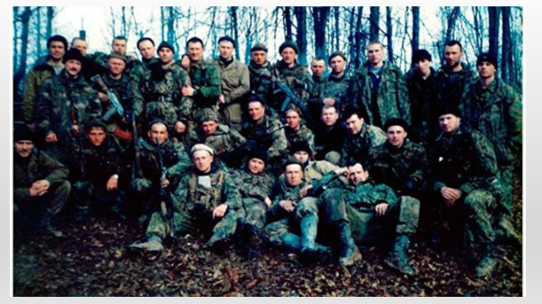 | 6-я парашютно-десантная рота 104-го гвардейского десантно-штурмового полка 76-й воздушно-десантной дивизии под командованием гвардии подполковника Марка Евтюхина в ночь с 29 февраля на 1 марта 2000 года на высоте 776 в Аргунском ущелье вступила в неравный бой, героически сдерживая натиск свыше двух тысяч боевиков.  Посмотрите фрагмент фильма.  Выполните интерактивное задание, перейдя по ссылке или активируя QR-код.
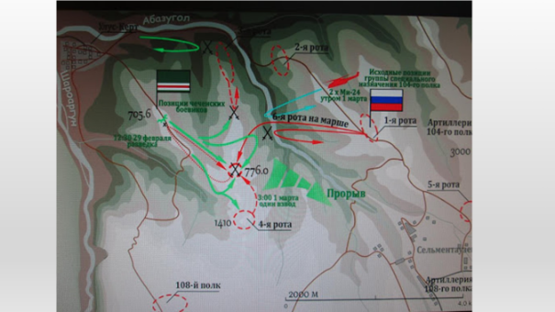 | Десантники не успели окопаться и как следует закрепиться на высоте 776. Основные силы боевиков подошли раньше, чем ожидалось, и тут же двинулись на штурм. Бой длился почти сутки. Десантники дрались до последнего, невзирая ни на что.  Внимательно рассмотрите схему боя 6-й парашютно-десантной роты у высоты 776 на слайде и ответьте на вопросы.  Как вы можете охарактеризовать местность в районе боя?  Как вы считаете, условия местности способствовали или наоборот затрудняли ведение боевых действий десантниками?
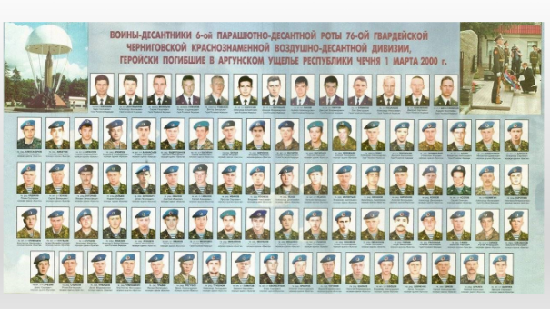 | Из 90 десантников выжить удалось только шестерым. За проявленный героизм 22-м военнослужащим было присвоено звание Героя России, 21 из них – посмертно, 68 – награждены орденами Мужества, 63 из них – посмертно.  Ознакомиться более подробно со списками личного состава 6 роты и их биографией можно на сайте "Централизованная библиотечная система" города Пскова  Выполните интерактивное задание, перейдя по ссылке или активируя QR-код.
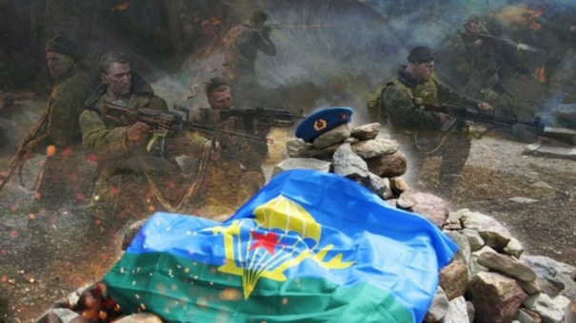 | Своим подвигом у высоты 766 десантники 6-й и 4-й рот сумели сломить волю боевиков к продолжению войны. Масштабное вторжение международного терроризма в Чечню было остановлено. По свидетельству генерал-полковника Г. Н. Трошева, в то время командующего Объединённой группировкой федеральных сил на Северном Кавказе, именно после боя у высоты 766 в плен стали сдаваться целые подразделения боевиков, чего не было прежде за всю историю контртеррористической операции.  Ознакомиться с материалом о 6 роте можно на портале ИСТОРИЯ.РФ.  Выполните интерактивное задание, перейдя по ссылке или активируя QR-код.
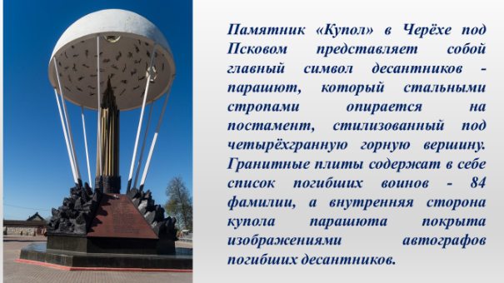 | Посмотрите фрагмент фильма.  Как вы теперь понимаете слова Президента России Владимира Путина:  «Знаете, я часто думаю об этом, вспоминаю их – молодые совсем люди. И в стране не было такого подъёма общего патриотизма, как было, скажем, во время Великой Отечественной войны. Они попали в самое пекло. И показали, на что способен русский солдат»?  Обоснуйте свой ответ.

